Министерство науки и высшего образования Российской Федерации

Федеральное государственное бюджетное образовательное учреждение

высшего образования

**«КУБАНСКИЙ ГОСУДАРСТВЕННЫЙ УНИВЕРСИТЕТ»**

**(ФГБОУ ВО «КубГУ»)**

**Факультет компьютерных технологий и прикладной математики**

**Кафедра вычислительных технологий**

**Отчёт**

**по ИНДИВИДУАЛЬНОМУ ЗАДАНИЮ №2**

**Дисциплина: НЕЙРОСЕТЕВЫЕ И НЕЧЕТКИЕ МОДЕЛИ**

Работу выполнил ________________________________ К. А. Корнилов

Направление подготовки 02.03.02 Фундаментальная информатика и

информационные технологии

Направленность (профиль) Математическое и программное обеспечение

компьютерных технологий

Преподаватель____________________________________А. А. Крамаренко

**Цель:** Построение нечеткой экспертной системы.

**Задание:** Построить систему нечеткого вывода для взятия кредита в банке.

В отчет включить описание задачи, описание предметной области, выбранные нечеткие переменные, функции принадлежности соответствующих термов – в виде графиков и в аналитической форме. Обосновать выбор функций.

Для каждой из нечетких переменных определить термы, не менее 3 термов. Для каждого из термов построить функцию принадлежности. Построить графики всех функций принадлежности. Обосновать выбор функций. Подписать все возможные графики.

Продумать систему нечеткого вывода и составить таблицу значений итоговой переменной в зависимости от значений входных нечетких переменных. Таблицу значений включить в отчет, прокомментировав соответствующим образом.

Построить правила нечеткого вывода, позволяющие реализовать приведенную в отчете таблицу значений итоговой переменной. Максимально уменьшить количество правил вывода. Включить в отчет правила нечеткого вывода.

*Реализовать 2-3 различных способа построения агрегации.

*Реализовать 2-3 различных способа построения импликации.

* Реализовать 2-3 различных способа построения композиции.

*Реализовать 2-3 различных способа построения дефазификации.

Показать графически разницу в применяемых методах.

**Ход работы:**

1. Было составлено описание предметной области выбранной задачи.

Описание: Необходимо принять решение надо ли брать кредит в выбранном банке. Для этого нужна информация об оценке банка. Чем выше данная оценка, тем более предпочтителен банк для взятия кредита. Данная оценка формируется на основании следующий входных параметров: процентная ставка кредита, репутация банка, размер кредита.

1. Были выбраны и описаны нечеткие переменные и функции принадлежности их термов.
   1. B = размер кредита. Terms = (“небольшой”, ”средний”, ”большой”). Input = [100000,1800000].

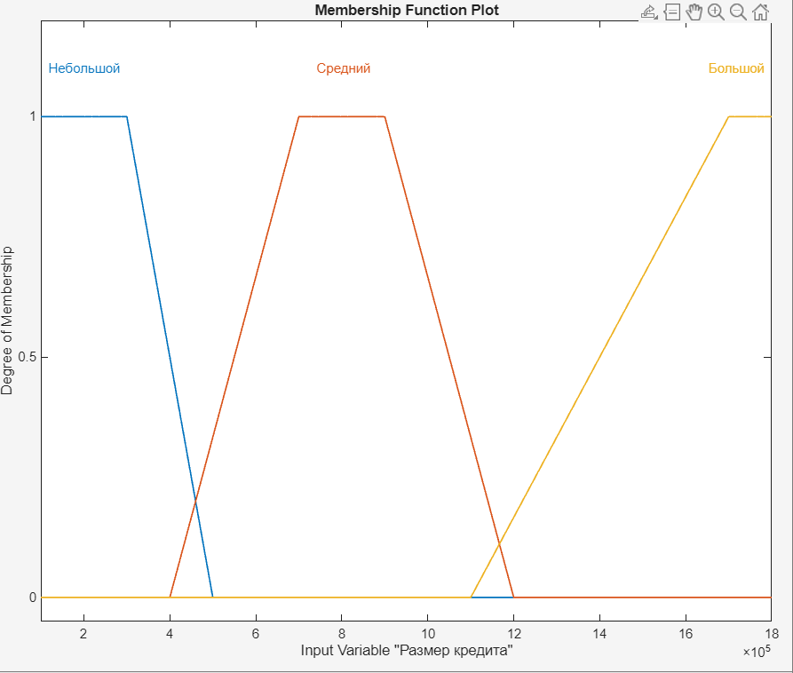

Рисунок 1 – Функции принадлежности переменной “Размер кредита”

Функции принадлежности в аналитическом виде:

1. T = небольшой
2. T = средний
3. T = большой
   1. B = процентная ставка кредита. Terms = (“небольшая”, ”средняя”, ”большая”). Input = [3, 20].

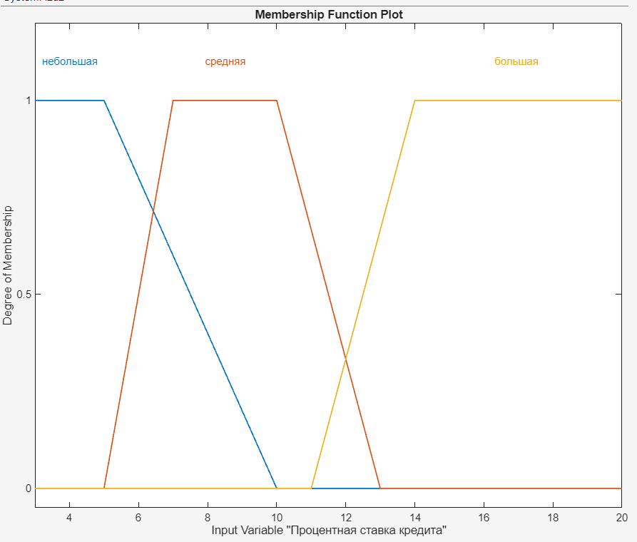

Рисунок 2 – Графики функции принадлежности переменной процентная ставка кредита

Функции принадлежности в аналитическом виде:

1. T = небольшая
2. T = средняя
3. T = большая
   1. B = репутация банка. Terms = (“плохая”, ”средняя”, ”хорошая”). Input = [1,100].

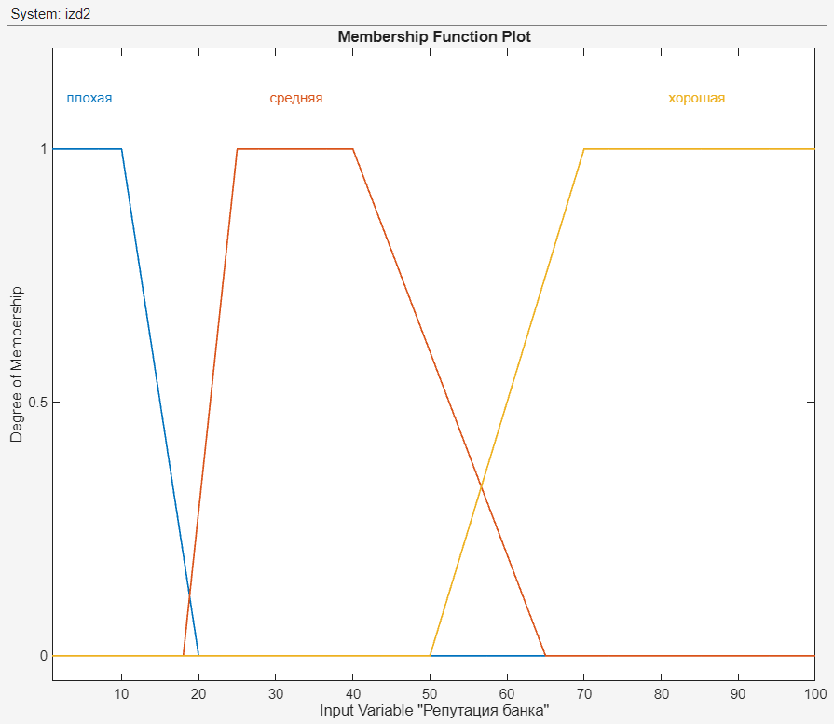

Рисунок 3 – Графики функции принадлежности переменной репутация банка

Функции принадлежности в аналитическом виде:

1. T = плохая
2. T = средняя
3. T = хорошая
   1. Out = оценка банка. Terms = (“плохая”, ”средняя”, ”хорошая”). Valus = [1,10].

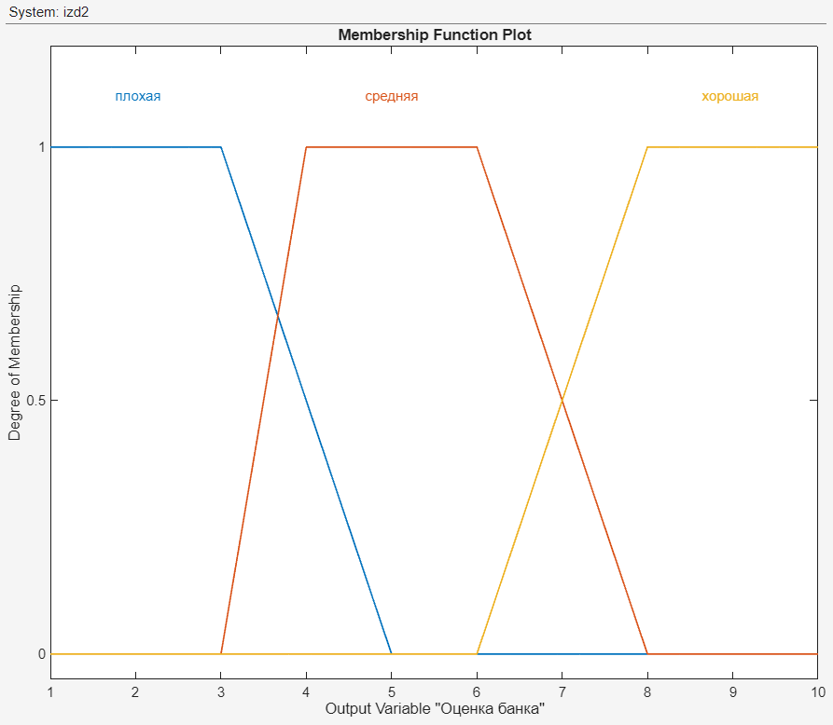

Рисунок 4 – Графики функции принадлежности переменной оценка банка

Функции принадлежности в аналитическом виде:

1. T = плохая
2. T = средняя
3. T = хорошая
4. Была составлена таблица значений итоговой выходной переменной в зависимости значений входных переменных. По этой таблице были составлены правила нечеткого вывода системы.

1 – малое значение, 2 – среднее значение, 3 – большое значение

|  |  |  |  |
| --- | --- | --- | --- |
| Размер кредита | Процентная ставка | Репутация банка | Оценка банка |
| 1 | 1 | 1 | 2 |
| 1 | 1 | 2 | 3 |
| 1 | 1 | 3 | 3 |
| 1 | 2 | 1 | 1 |
| 1 | 2 | 2 | 2 |
| 1 | 2 | 3 | 2 |
| 1 | 3 | 1 | 1 |
| 1 | 3 | 2 | 1 |
| 1 | 3 | 3 | 2 |
| 2 | 1 | 1 | 1 |
| 2 | 1 | 2 | 2 |
| 2 | 1 | 3 | 3 |
| 2 | 2 | 1 | 1 |
| 2 | 2 | 2 | 1 |
| 2 | 2 | 3 | 2 |
| 2 | 3 | 1 | 1 |
| 2 | 3 | 2 | 1 |
| 2 | 3 | 3 | 1 |
| 3 | 1 | 1 | 2 |
| 3 | 1 | 2 | 2 |
| 3 | 1 | 3 | 3 |
| 3 | 2 | 1 | 1 |
| 3 | 2 | 2 | 1 |
| 3 | 2 | 3 | 2 |
| 3 | 3 | 1 | 1 |
| 3 | 3 | 2 | 1 |
| 3 | 3 | 3 | 1 |

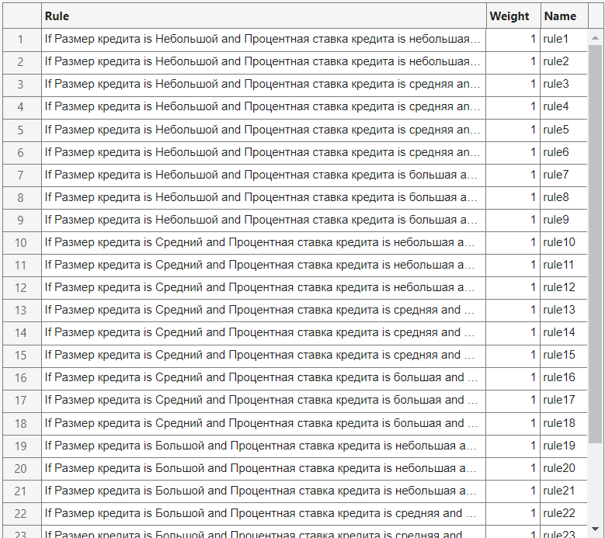

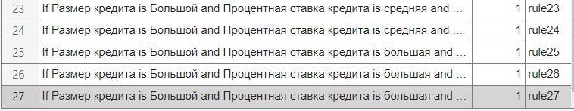

Рисунок 5 – 6 – Правила нечеткого вывода системы нечеткого вывода